ПЕРСОНАЛИЗАЦИЯ ИНТЕГРИРОВАННОЙ СРЕДЫ РАЗРАБОТКИ VISUAL STUDIO.
Цель работы
Изучить возможности настройки среды Visual Studio и научиться адаптировать её под свои задачи: изменять параметры редактора, шрифты и цвета, настраивать меню, панели инструментов, макеты окон и экспортировать/импортировать параметры.
  - Параметры текстового редактора
Задание 1. Настройка форматирования при вставке кода
(Рисунок 1.1.,1.2.)
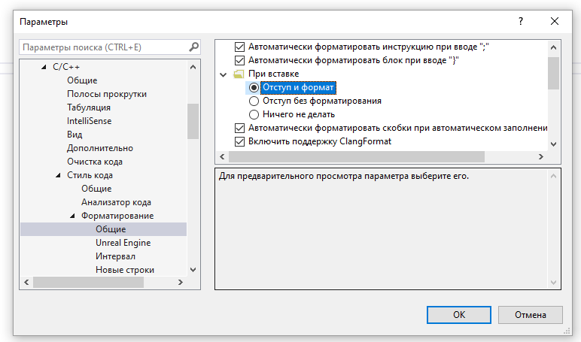
Рисунок 1.1. Настройка форматирования при вставке кода: режим «отступ и формат».
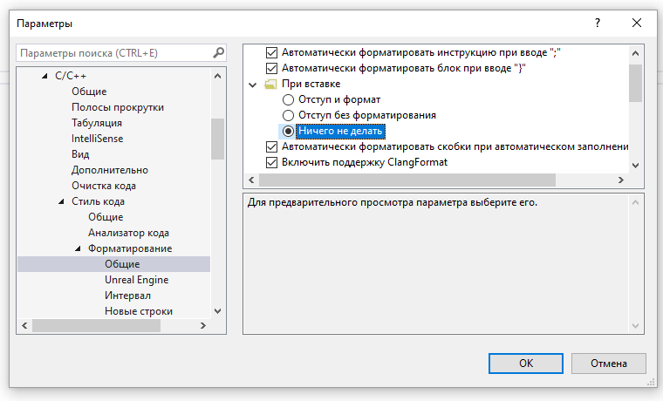
Рисунок 1.2. Настройка форматирования при вставке кода: режим «Ничего не делать».
Вывод: В ходе выполнения задания были изучены параметры форматирования текстового редактора Visual Studio для языка C++. В разделе «Сервис» → «Параметры» → «Текстовый редактор» → «C/C++» → «Форматирование» были рассмотрены настройки, влияющие на внешний вид кода при вставке.
Были проведены два эксперимента с одним и тем же фрагментом кода на C++, намеренно написанным с нарушением отступов. В первом случае при настройке «Отступ и формат» редактор автоматически привёл код к стандартному виду: расставил отступы внутри блоков, выровнял вложенные конструкции, добавил пробелы вокруг операторов. Код стал читабельным и структурированным. Во втором случае при настройке «Ничего не делать» код вставился в исходном «кривом» виде: отступы остались хаотичными, вложенность блоков визуально не читалась, структура программы была нарушена.
Задание 2. Автоматическое формирование кода (Рисунок 2.1.,2.2.)
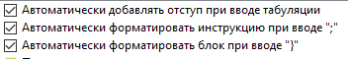
Рисунок 2.1. Настройки автоматического форматирования (флаги включены)
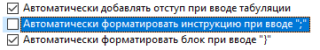
Рисунок 2.2. Настройки автоматического форматирования (флаги выключены)
Вывод: В ходе выполнения задания была проверена работа автоматического форматирования кода при вводе точки с запятой (;) в среде Visual Studio для языка C++. В настройках по пути «Сервис» → «Параметры» → «Текстовый редактор» → «C/C++» → «Форматирование» → «Общие» был найден пункт «Автоматически форматировать инструкцию при вводе ";"».
При включённой данной опции после ввода точки с запятой среда автоматически выравнивала строку: расставляла пробелы вокруг операторов, приводила отступы в соответствие с правилами оформления кода. Строка приобретала стандартный читабельный вид.
После снятия флага «Автоматически форматировать инструкцию при вводе ";"» при вводе точки с запятой автоматическое выравнивание строки прекращалось. Код сохранял то оформление, которое было задано вручную, без вмешательства редактора.
Задание 3. Интервалы и отступы (Рисунок 3.1.,3.2.,3.3.)
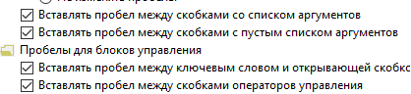
3.1.Настройки интервалов и отступов: исходное состояние - флаги пробелов для блоков, операторов установлены.
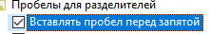
3.2.Настройка пробелов для блоков разделителей - флаги пробелов для блоков, разделителей установлены.
3.3.Настройки интервалов и отступов: изменение параметров - снят флаг «Удалять пробелы между унарными операторами и их операндами».
Вывод: В ходе выполнения задания были изучены настройки интервалов и отступов текстового редактора. Было установлено, что данные настройки напрямую влияют на визуальное восприятие и читаемость программного кода.
При включенных флагах (например, «Вставлять пробел между скобками со списком аргументов», «Вставлять пробел перед запятой») среда автоматически приводит код к единому стилю, делая его структурированным и удобным для чтения.
При снятии флагов (в частности, отключении опции «Удалять пробелы между унарными операторами и их операндами») форматирование нарушается: пробелы вокруг операторов присваивания и сравнения исчезают, код становится слитным и трудным для восприятия (как показано на скриншоте «После»).
Задание 4. Нумерация строк (Рисунок 4.1.,4.2.)
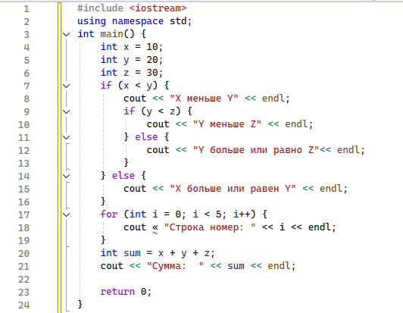
Рисунок 4.1. Отображение кода с включенной нумерацией строк (До)
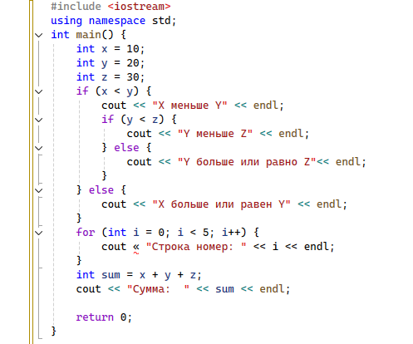
4.2. Отображение кода с включенной нумерацией строк (После)

Вывод: В ходе выполнения задания были изучены возможности текстового редактора по настройке отображения нумерации строк. При включенной нумерации строк перед каждой строкой кода отображается её порядковый номер. При выключенной нумерации номера строк исчезают, и код отображается в виде сплошного текста.
1.2. Изменение шрифтов и цветов
(Рисунок 1.2.1.,1.2.2.,1.2.3.,1.2.4.,1.2.5.,1.2.6.,1.2.7.)
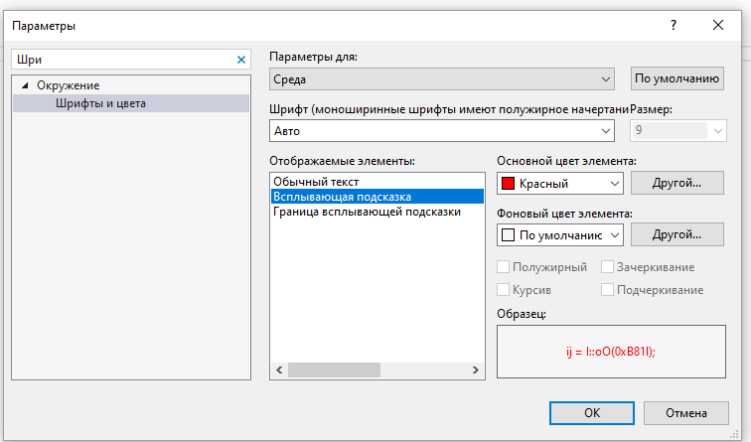
Рисунок 1.2.1. Окно «Шрифты и цвета»: изменение настроек шрифта для среды.
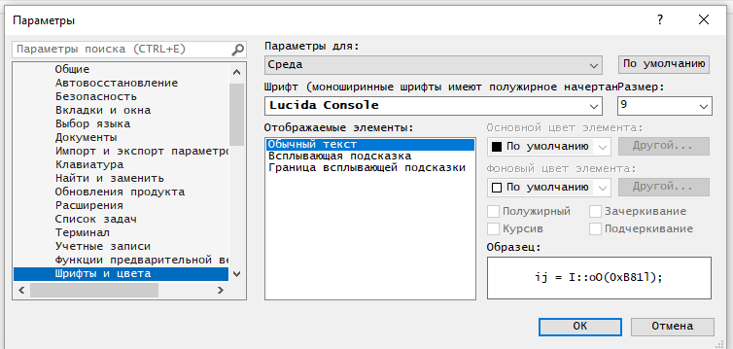
Рисунок 1.2.2. Изменение шрифта и цвета для элемента «Обычный текст» (шрифт Lucida Console).
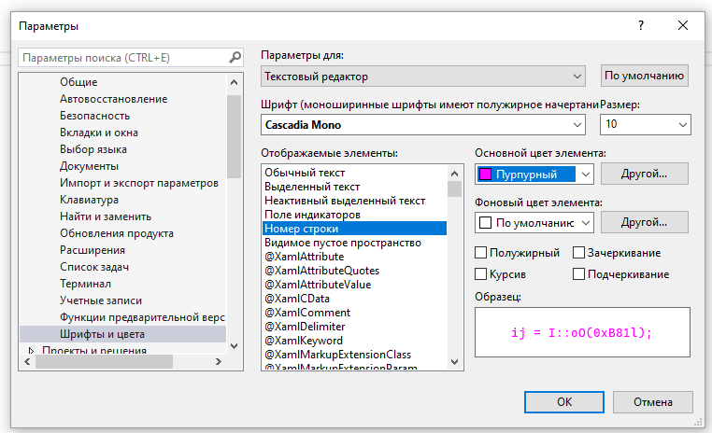
Рисунок 1.2.3. Изменение цвета для элемента «Номер строки» (шрифт Cascadia Mono, цвет пурпурный).
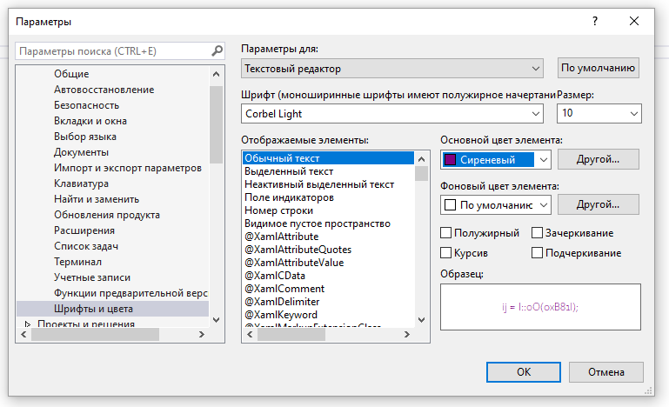
Рисунок 1.2.4. Изменение цвета для элемента «Обычный текст» (шрифт Corbel Light, цвет сиреневый).
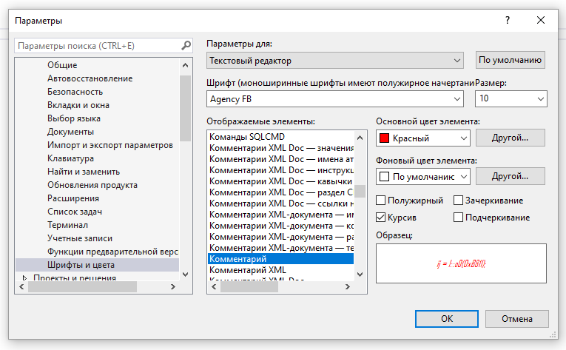
Рисунок 1.2.5. Изменение цвета и стиля для элемента «Комментарий» (красный, курсив).
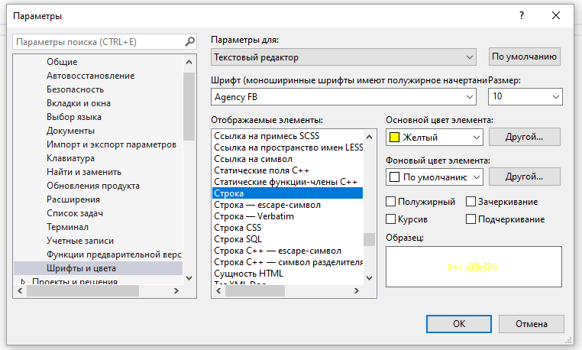
Рисунок 1.2.6. Изменение цвета для элемента «Строка» (желтый).
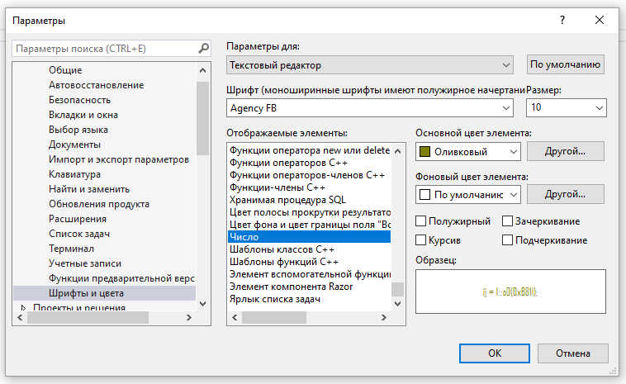
Рисунок 1.2.7. Изменение цвета для элемента «Число» (оливковый).
Вывод: В ходе выполнения задания были изучены возможности настройки шрифтов и цветов интерфейса и редактора кода в среде разработки Visual Studio. Все изменения производились через меню «Сервис» → «Параметры» → «Среда» → «Шрифты и цвета».
Было установлено, что данная настройка позволяет гибко настраивать визуальное отображение как элементов самой среды (всплывающие подсказки, текст меню), так и различных лексических конструкций языка программирования (комментарии, строки, числа, ключевые слова). В ходе работы были изменены цвета и шрифты для следующих элементов: «Всплывающая подсказка», «Обычный текст», «Номер строки», «Комментарии», «Строковые литералы» и «Числовые литералы».

1.3. Настройка меню и панели инструментов
(Рисунок 1.3.1.,1.3.2.,1.3.3.,1.3.4.,1.3.5.)
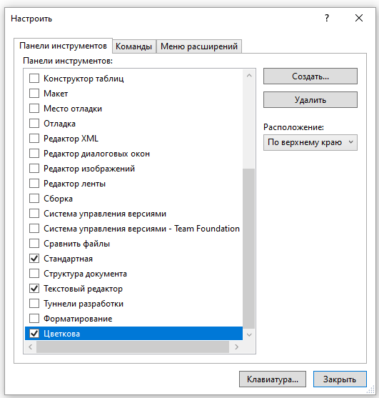
Рисунок 1.3.1. Создание собственной панели инструментов «Цветкова».
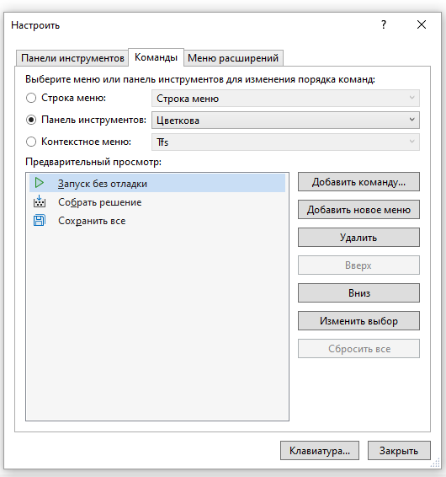
Рисунок 1.3.2. Добавление команд на панель инструментов «Цветкова».
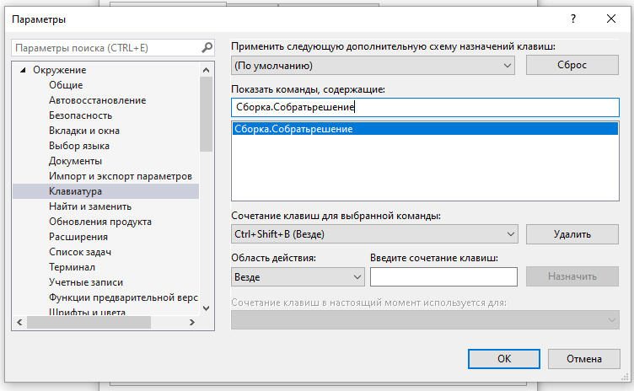
Рисунок 1.3.4. Назначение горячей клавиши для команды «Сохранить».
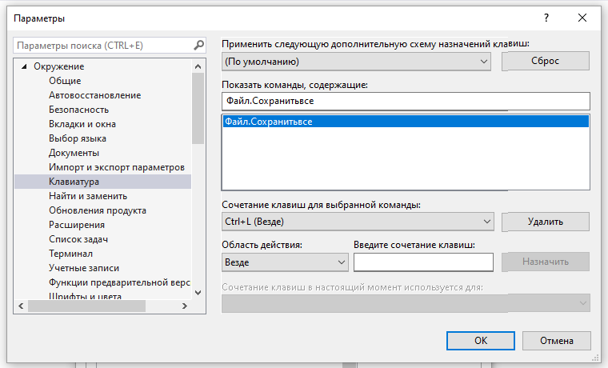
Рисунок 1.3.5. Назначение горячей клавиши для команды «Запуск без отладки».
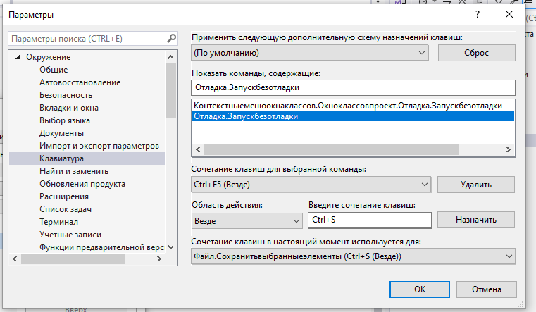
Рисунок 1.3.3. Назначение горячей клавиши для команды «Собрать решение».
Вывод: В ходе выполнения задания были изучены возможности настройки интерфейса среды разработки Visual Studio. Мною была создана собственная панель инструментов, названная в соответствии с фамилией. На данную панель были добавлены часто используемые команды: «Сохранить», «Собрать решение» и «Запустить».
Кроме того, для данных команд были назначены горячие клавиши (например, Ctrl+S, Ctrl+Shift+B, Ctrl+L)
1.4. Настройка макетов окон (Рисунок 1.4.1.)
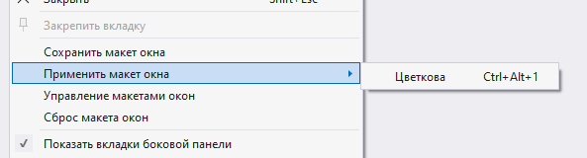
Рисунок 1.4.1. Сохраненный макет окна «Цветкова».
Вывод: В ходе выполнения задания были изучены возможности настройки макетов окон в среде разработки Visual Studio. Через меню «Вид» → «Другие окна» были открыты и добавлены основные рабочие панели: «Обозреватель решений», «Список ошибок», «Панель инструментов» и другие.
Окна были расположены удобным для работы образом, после чего данный вариант компоновки был сохранён как новый макет под названием (Цветкова). В ходе работы была продемонстрирована возможность быстрого переключения между макетами (применение сохранённого макета) и управление ими (сохранение, удаление, сброс).

1.5. Экспорт настроек (Рисунок 1.5.1.,1.5.2.)

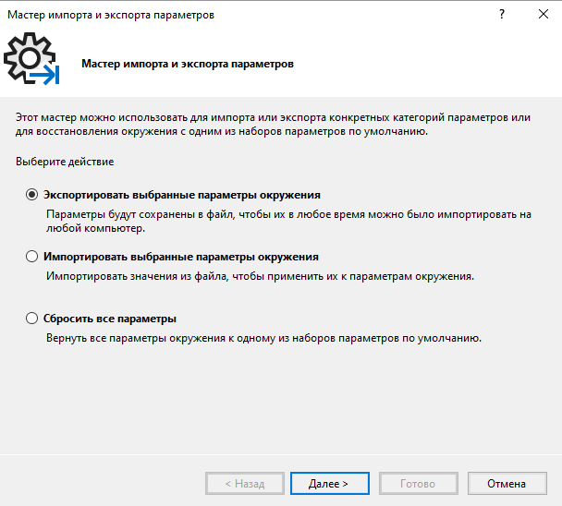
Рисунок 1.5.1. Мастер импорта и экспорта параметров (выбор действия).
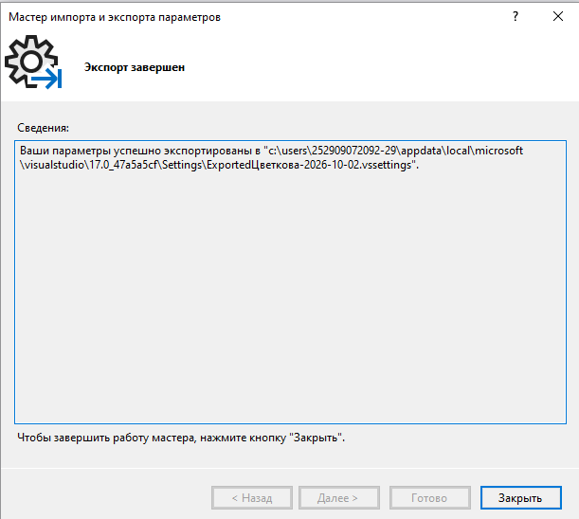
Рисунок 1.5.2. Успешное завершение экспорта параметров.

